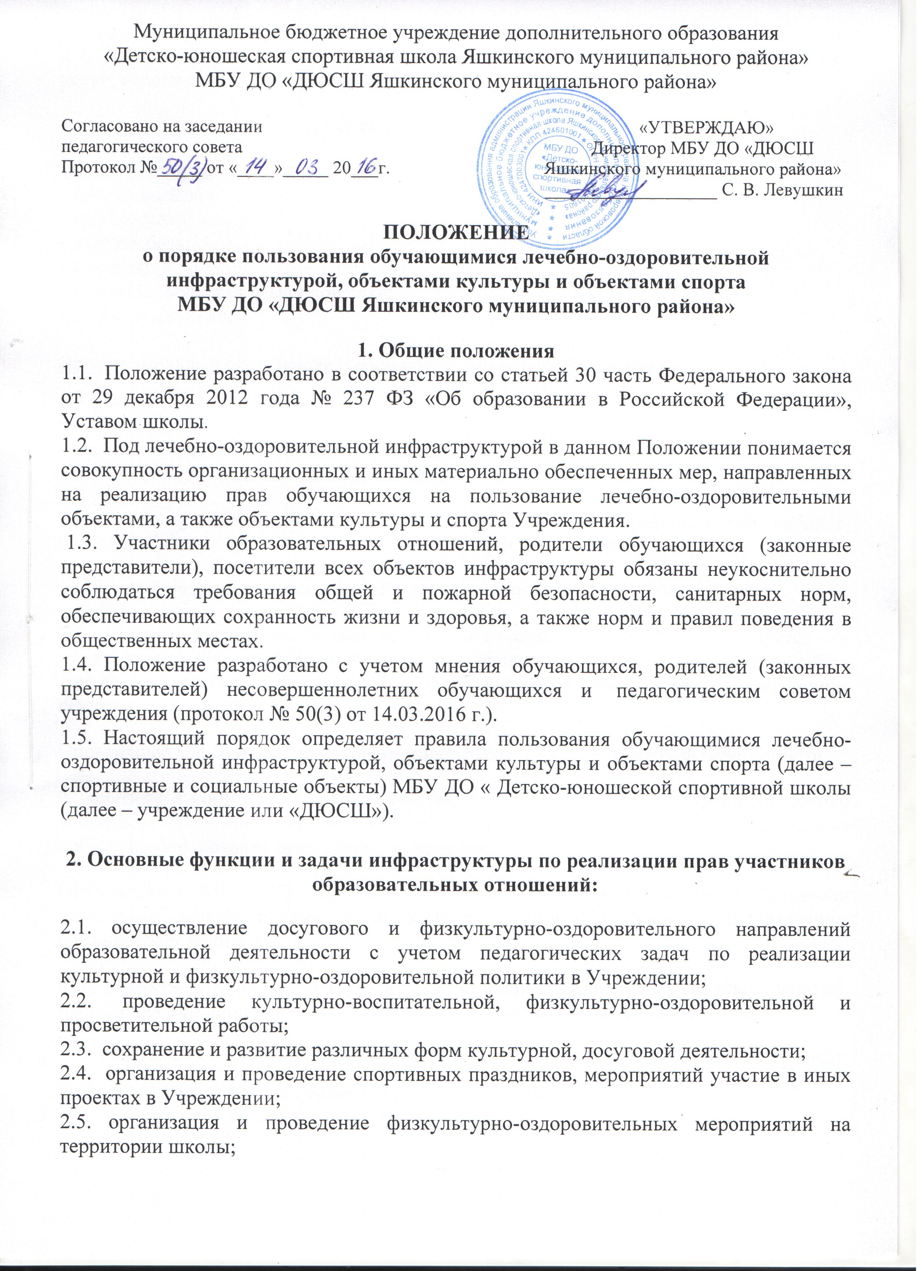

2.6. создание условий для соблюдения личной гигиены;
2.7. оказание обучающимся первой медицинской помощи и других медицинских услуг, исходя из возможностей Учреждения.
3. Перечень объектов инфраструктуры:
Объекты спорта:
- спортивный зал;
- тренажерный зал;
- лыжная база;
- стадион;
- открытые волейбольные площадки;
- беговые дорожки;

Вспомогательные спортивные и социальные объекты учреждения:
- раздевалки;
- санузлы;
- учебно-методический кабинет учреждения;
- технические помещения различного назначения.
Лечебно-оздоровительные объекты и объекты культуры (медицинский кабинет, столовая, библиотека, актовый зал в МБУ ДО «ДЮСШ» отсутствуют.
4. Правила пользования объектами инфраструктуры Учреждения:
4.1. Помещение спортивного зала, тренажерного зала, лыжной базы используется для проведения учебно-тренировочных занятий, проведения спортивных мероприятий (в том числе для детей, молодежи и взрослого населения района), занятий спортивных секций.
Спортивный зал соответствует требованиям охраны труда и пожарной безопасности.
К занятиям в спортивном зале, тренажерном зале допускаются обучающие, твердо усвоившие требования техники безопасности по видам спорта и неукоснительно соблюдающие правила безопасного поведения.
Обучающиеся МБУ ДО «ДЮСШ» могут воспользоваться стадионом, беговыми дорожками, волейбольными площадками и футбольным полем, принадлежащим администрации поселка.
Все объекты спорта используется для ведения учебно-тренировочных занятий, проведения мероприятий спортивной направленности для населения района.

4.2. Пользование спортивными и социальными объектами возможно, как правило, только в соответствии с их основным функциональным предназначением.
При пользовании спортивными и социальными объектами обучающиеся должны выполнять правила посещения специализированных помещений (спортивного и тренажерного залов, лыжной базы).
4.3. Допускается использование только исправного оборудования и инвентаря.
При обнаружении (возникновении) поломки (повреждения) оборудования или сооружений, делающей невозможным или опасным их дальнейшее использование, обучающийся обязан незамедлительно сообщить об этом работнику учреждения, ответственному за данный объект, или тренеру-преподавателю, либо любому другому работнику учреждения.
4.4. Пользование обучающимися спортивными и социальными объектами осуществляется:
- во время, отведенное в расписании занятий;
- по специальному расписанию, утвержденному директором учреждения.
Пользование объектами спортивного назначения, за исключением тренажерного зала, для активного отдыха обучающихся после основных занятий возможно по устному разрешению работника учреждения, ответственному за данный объект.
4.5. Доступ обучающихся к стадиону, открытым спортивным площадкам, футбольному полю, беговой дорожке осуществляется без ограничений.
4.6. Обучающиеся должны самостоятельно устанавливать и соблюдать очередность пользования указанными объектами.
4.7. К занятиям на объектах спортивного назначения не должны допускаться обучающиеся без спортивной одежды и обуви, а также обучающиеся после перенесенных заболеваний без медицинского заключения (справки).
4.8. Обучающиеся из спортивно-оздоровительных групп и групп начальной подготовки могут пользоваться спортивными и социальными объектами учреждения только в присутствии и под руководством педагогических работников учреждения.
4.9. Платы за пользование обучающимися спортивными и социальными объектами учреждения не возможно, так как занятия в МБУ ДО «ДЮСШ» проводятся бесплатно.

